Tema : ORTOGRAFÍA ACENTUAL
Subtema : Tilde en palabras graves y esdrújulas.

Las palabras graves son aquellas Ej: án – gel en que se carga la voz en la penúltima sílaba o sílaba número 2.
Para empezar vamos a recordar cuáles son las palabras graves.
Escribe el nombre de estos dibujos. Encierra en un círculo la sílaba en que cargas la voz.
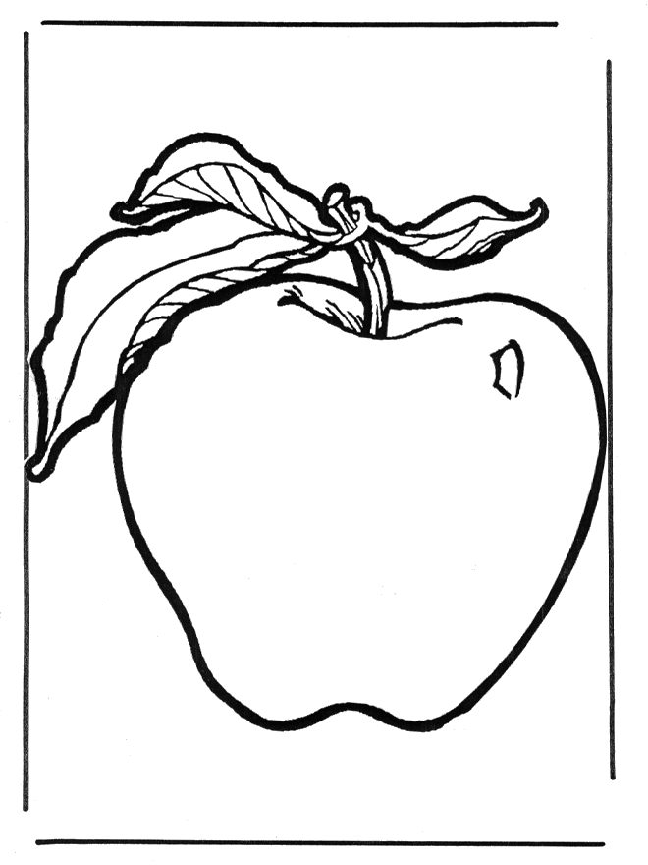
_________________ 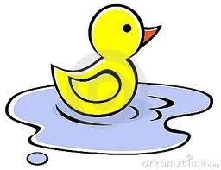_________________ 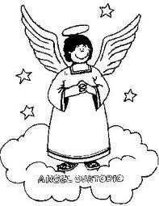_______________
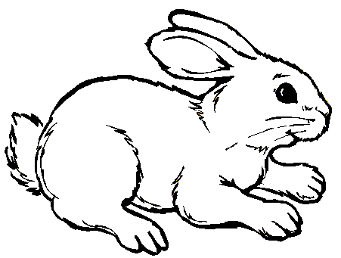

_________________ ______________ _________________

Ahora responde:
Pregunta : ¿En qué sílaba se carga la voz en estas palabras?
Respuesta : ________________________________________
Y... te acuerdas cómo se llaman las palabras en que se carga la voz en la penúltima sílaba o sílaba Nº 2 Escribe aquí tu respuesta:_________________________

Las palabras graves son aquellas Ej: án – gel en que se carga la voz en la penúltima sílaba o sílaba número 2.
Ahora te invito a descubrir, cuándo llevan tilde las palabras graves.
Te doy algunas pistas 1. Observa estas palabras graves:
Observa y responde.
trébol elefante verde ágil fútbol trigo cosas lápiz cóndor árbol examen ángel rojo vaca perro azúcar manzana caballo luna cráter
¿Qué palabras no llevan tilde?
Respuesta: Las que terminan en _____, _____, o en una ______________
Lee atentamente:
El cóndor es un ave muy hábil para volar / tiene alas como un ángel / es tan ágil que al cielo puede llegar. / Vuela a la cumbre de una montaña, / y hasta al cráter de un volcán. / Es el líder de las aves / por su elegancia y majestuosidad.
Escribe las palabras graves con tilde del texto. | Escribe 13 palabras graves sin tilde que hay en el texto
1 | 1 | 7
2 | 2 | 8
3 | 3 | 9
4 | 4 | 10
5 | 5 | 11
6 | 6 | 12
 |  | 13

Completa:
Llevan tilde las que terminan en ____________________________________
No llevan tilde las que terminan en _________________________________
No llevan tilde las palabras graves que terminan en ____, ____ o _____
O sea, llevan tilde las palabras graves que terminan en _____________________________________

Ahora tienes una gran misión.
Debes corregir estos afiches publicitarios que está creando un famoso publicista. Muy famoso, pero muy malo para poner acentos. Tu misión es poner los acentos que faltan en estos afiches.
“Si quieres un cesped espectacular
siembra trebol pastizal”.
CHANCHITOS DE GREDA POMAIRE
“Ahorro facil y util en su hogar”.
Jugos Naturales Frut
“Sin azucar más sabor”
¿Recuerdas cuáles son las palabras esdrújulas? Te daré una pista:
1.- Escribe el nombre de estos dibujos.
2.- Subraya la sílaba en que se carga la voz en las palabras que escribiste.

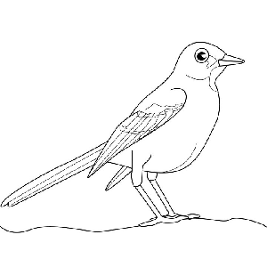
______________ 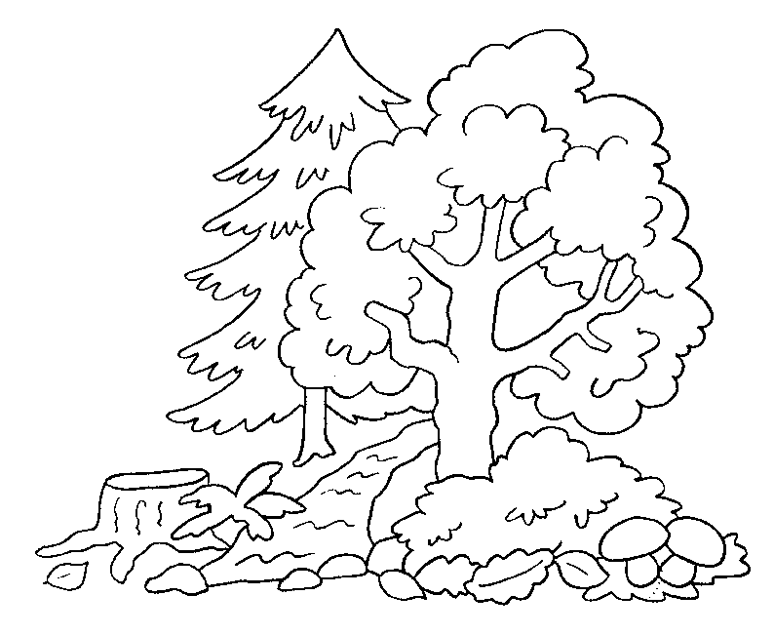______________ _______________

Pregunta: ¿En qué sílaba se carga la voz en las palabras que escribiste?
Respuesta: ______________________________________________ ¡Muy bien! ¿ya lo recordaste?
Pregunta: ¿Cuáles tienen tilde? Respuesta: _______________________

Fíjate en las palabras esdrújulas de este diario.
Lee atentamente: Las palabras cuya sílaba tónica es la antepenúltima o la Nº 3 se llaman esdrújulas. Ej: te - lé - fo - no
Diario: “Las Nuevas”
Príncipe Norberto visitó colegio.
Paseo grupo
ecológico será el
próximo sábado.
Lugar: Piedra del
Águila.
Oferta:
Lápices de
colores 2 x 1
ESTRENO:
“Aladino y la lámpara mágica”.
Hoy 12:00 hrs.
El tiempo:
Nublado
mínima 2º
máxima 10º
Se anuncian
truenos y
relámpagos

Hoy faltó
Mónica Sepúlveda
por fuerte dolor de
estómago.

Cuarto año derrotó a séptimo
en campeonato de básquetbol.

Escribe las palabras esdrújulas que aparecen en los titulares del diario

1.- _________________________ 9.- __________________________
2.- _________________________ 10.- __________________________
3.- _________________________ 11.- __________________________
4.- _________________________ 12.- __________________________
5.- _________________________ 13.- __________________________
6.- _________________________ 14.- __________________________
7.- _________________________ 15.- __________________________
8.- _________________________ 16.- __________________________

Observa estos letreros de Precios Locos. Observa y responde:
Sabana 1
plaza
$ 2.000
Cuaderno
matematicas
100 hojas
Platanos
$ 200 kilo
Camara
Fotografica
$ 10.000
$ 50
Maquina
de coser
$ 50.000

Pregunta: ¿Cuántas palabras esdrújulas llevan tilde?
Respuesta: _________________________________
Escribe lo que descubriste. Las palabras esdrújulas llevan tilde ___________________.

Escribe los tildes que faltan en este texto:
Un payaso muy comico y simpatico iba muy rapido hacia su trabajo. De pronto sintio un fuerte ruido. Se le habia roto un neumatico.
¡Vaya que mala suerte! –dijo el payaso.
La unica posibilidad de llegar a tiempo seria en una alfombra magica. No habia terminado de decir esto, cuando una alfombra aparecio frente a el. ¿Que es esto? ¿Estoy soñando? –dijo el payaso.
Una voz le dijo: “animo llegaras a tiempo”.Entonces subio a la alfombra y en un abrir y cerrar de ojos estaba frente a su publico, listo para empezar su espectaculo.

¡Ya lo aprendí! Si es esdrújula, lleva tilde.

EVALUACIÓN
TEMA : ORTOGRAFÍA ACENTUAL
SUBTEMA : Tilde en palabras graves y esdrújulas.

Nombre:……………………………………………………………curso:……………… fecha………..……

- Escribe el tilde a las palabras que corresponda:

1. naranja 11. telefono
2. lapiz 12. condor
3. circulo 13. pancito
4. frutilla 14. princesa
5. carcel 15. arbol
6. lagrima 16. musica
7. maquina 17. cocina
8. facil 18. azucar
9. mesita 19. sabado
10. medico 20. lapices

